**MÔ TẢ THIẾT KẾ CƠ SỞ DỮ LIỆU**

Khi xây dựng một ứng dụng , việc thiết kế cơ sở dữ liệu đúng chuẩn và đáp ứng được truy cập là rất quan trọng.

- Một cơ sở dữ liệu tốt là cơ sở dữ liệu đủ tiêu chuẩn đáp ứng được tối thiểu chuẩn 3NF. Trong website này, cơ sở dữ liệu sử dụng sẽ là MySQL.

- Các bảng trong cơ sở dữ liệu sẽ bao gồm bảng người dùng (users), bảng bài viết (posts), bảng danh mục (categories ), bảng thẻ (tags), bảng người đăng ký nhận tin ( email_receives) , bảng xác nhận người đăng ký ( user_activation ) và các bảng dùng để làm trung gian kết nối sẽ được tạo sau .

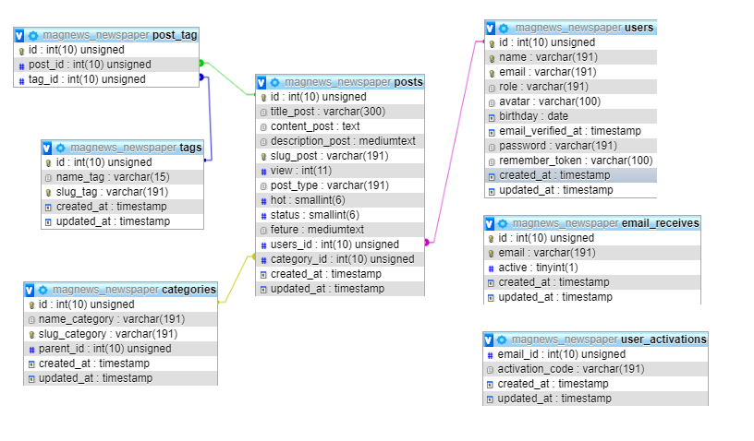

*Hình 8 - Sơ đồ quan hệ của cơ sở dữ liệu*

Hình 2.4 mô tả các quan hệ của các bảng trong cơ sở dữ liệu. Có một bảng trung gian đã được tạo ra để kết nối hai bảng bài viết (posts) và bảng thẻ (tags) là bảng ( post_tag ) bảng này xác định thẻ thuộc bài viết nào, hay nói cách khác là bài viết có bao nhiêu thẻ, là những thẻ nào.

Đầu tiên là dữ liệu dành cho tài khoản (users). Thông tin cần lưu lại của một tài khoản sẽ bao gồm số định danh (ID) của tài khoản, tên tài khoản, địa chỉ email, mật khẩu, một số các thông tin thêm về người sử dụng tài khoản như ảnh đại diện, ngày sinh, … và các thông tin xác thực như token (dạng như chữ ký điện tử được mã hoá), thời gian tạo tài khoản. Dữ liệu này chỉ được sử dụng đối với các quản trị viên .

Tiếp theo là dữ liệu dành cho bài viết (posts). Đây là dữ liệu quan trọng nhất của một website tin tức. Cũng giống như với tài khoản, thông tin cần lưu lại trước tiên sẽ là số hiệu định danh (ID) của bài viết dùng làm khoá chính, theo sau đó là các thông tin của bài viết, như tiêu đề bài viết (title_post), nội dung bài viết (content_post), mô tả bài viết (description_post), đường dẫn liên kết (slug_post), số lượng lượt xem (view). Ngoài ra, để thuận tiện hơn trong việc quản lý và điều chỉnh bài viết, một bài viết cần có thêm các mục như thể loại bài viết (post type), bài viết có là bài nổi bật hay không ( hot ), bài viết có được phép hiển thị trên trang web hay không (status), người đăng (users_id), thông tin này sẽ được kết nối với bảng người dùng (users), danh mục bài viết (category_id), thông tin này cũng sẽ được kết nối với bảng danh mục, và cuối cùng là thời gian đăng bài viết.

Dữ liệu dành cho danh mục bài viết (categories). Trước hết, trường ID sẽ là sự ưu tiên để làm khoá chính và để làm cầu kết nối giữa hai bảng danh mục bài viết và bảng bài viết (posts), sau đó sẽ là các thông tin về danh mục, bao gồm tên danh mục (name_category), đường dẫn liên kết của danh mục (slug_category), danh mục cha (parent_id) và cuối cùng là thời gian tạo. Bảng danh mục bài viết sẽ được sử dụng để hiển thị menu ở phần đầu của trang web.

Tiếp theo là các bảng dùng để quản lý thẻ (tags) . Đối với thẻ, thông tin cần lưu lại trong cơ sở dữ liệu sẽ là ID, tên thẻ (name_tag), đường dẫn liên kết của thẻ (slug_tag), và thời gian tạo. Đối với dữ liệu tải lên, thông tin cần lưu lại sẽ là ID, tên (name_tag), đường dẫn liên kết đến tệp tin đó (link), số hiệu bài viết (post_id), dùng để xác định xem tệp tin đó thuộc bài viết nào, và hơn nữa là do ai tải lên, và cuối cùng là thời gian tải lên.

Cuối cùng là bảng dùng để quản lý người dùng đăng ký email nhận tin . Đối với email nhận tin , thông tin cần lưu lại trong cơ sở dữ liệu sẽ là ID, tên email (email), trạng thái xác nhận tài khoản thực (active) , và thời gian tải lên . Bên cạnh đó là bảng để gửi những token link , xác nhận email người dùng là thực tế ( user_activations ) , thông tin cần lưu lại trong cơ sở dữ liệu sẽ là liên kết (email_id) với (ID) của email người đăng ký , token code ( activation_code ) , và thời gian tạo .